# Šviežių supakuotų kiaušinių pardavimo vidutinės didmeninės kainos Lietuvos įmonėse EUR/100 vnt. (be PVM) 2020 m. 25–28 sav.

2020 m. 25–28 sav. (2020 m. birželio 15–liepos 12 d.)

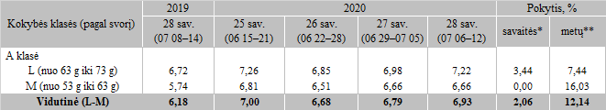

*lyginant 2020 m. 28 savaitę su 27 savaite

**lyginant 2020 m. 28 savaitę su 2019 m. 28 savaite

Pastaba: vidutinės kainos skaičiuojamos svertiniu būdu

Šaltinis: ŽŪIKVC (LŽŪMPRIS)